ФЕДЕРАЛЬНОЕ АГЕНТСТВО ЖЕЛЕЗНОДОРОЖНОГО ТРАНСПОРТА
Федеральное государственное бюджетное образовательное учреждение высшего образования
«Петербургский государственный университет путей сообщения
Императора Александра I»
(ФГБОУ ВО ПГУПС)

Кафедра «Экономика и менеджмент в строительстве»

РАБОЧАЯ ПРОГРАММА
дисциплины
«ОЦЕНКА НАИБОЛЕЕ ЭФФЕКТИВНОГО ИСПОЛЬЗОВАНИЯ НЕДВИЖИМОСТИ» (Б1.В.ОД.4)

для направления
08.04.01 «Строительство»

по магистерской программе
«Оценка стоимости земельных участков,
объектов недвижимости и прав на них»

Форма обучения – очная, заочная

Санкт-Петербург
2018

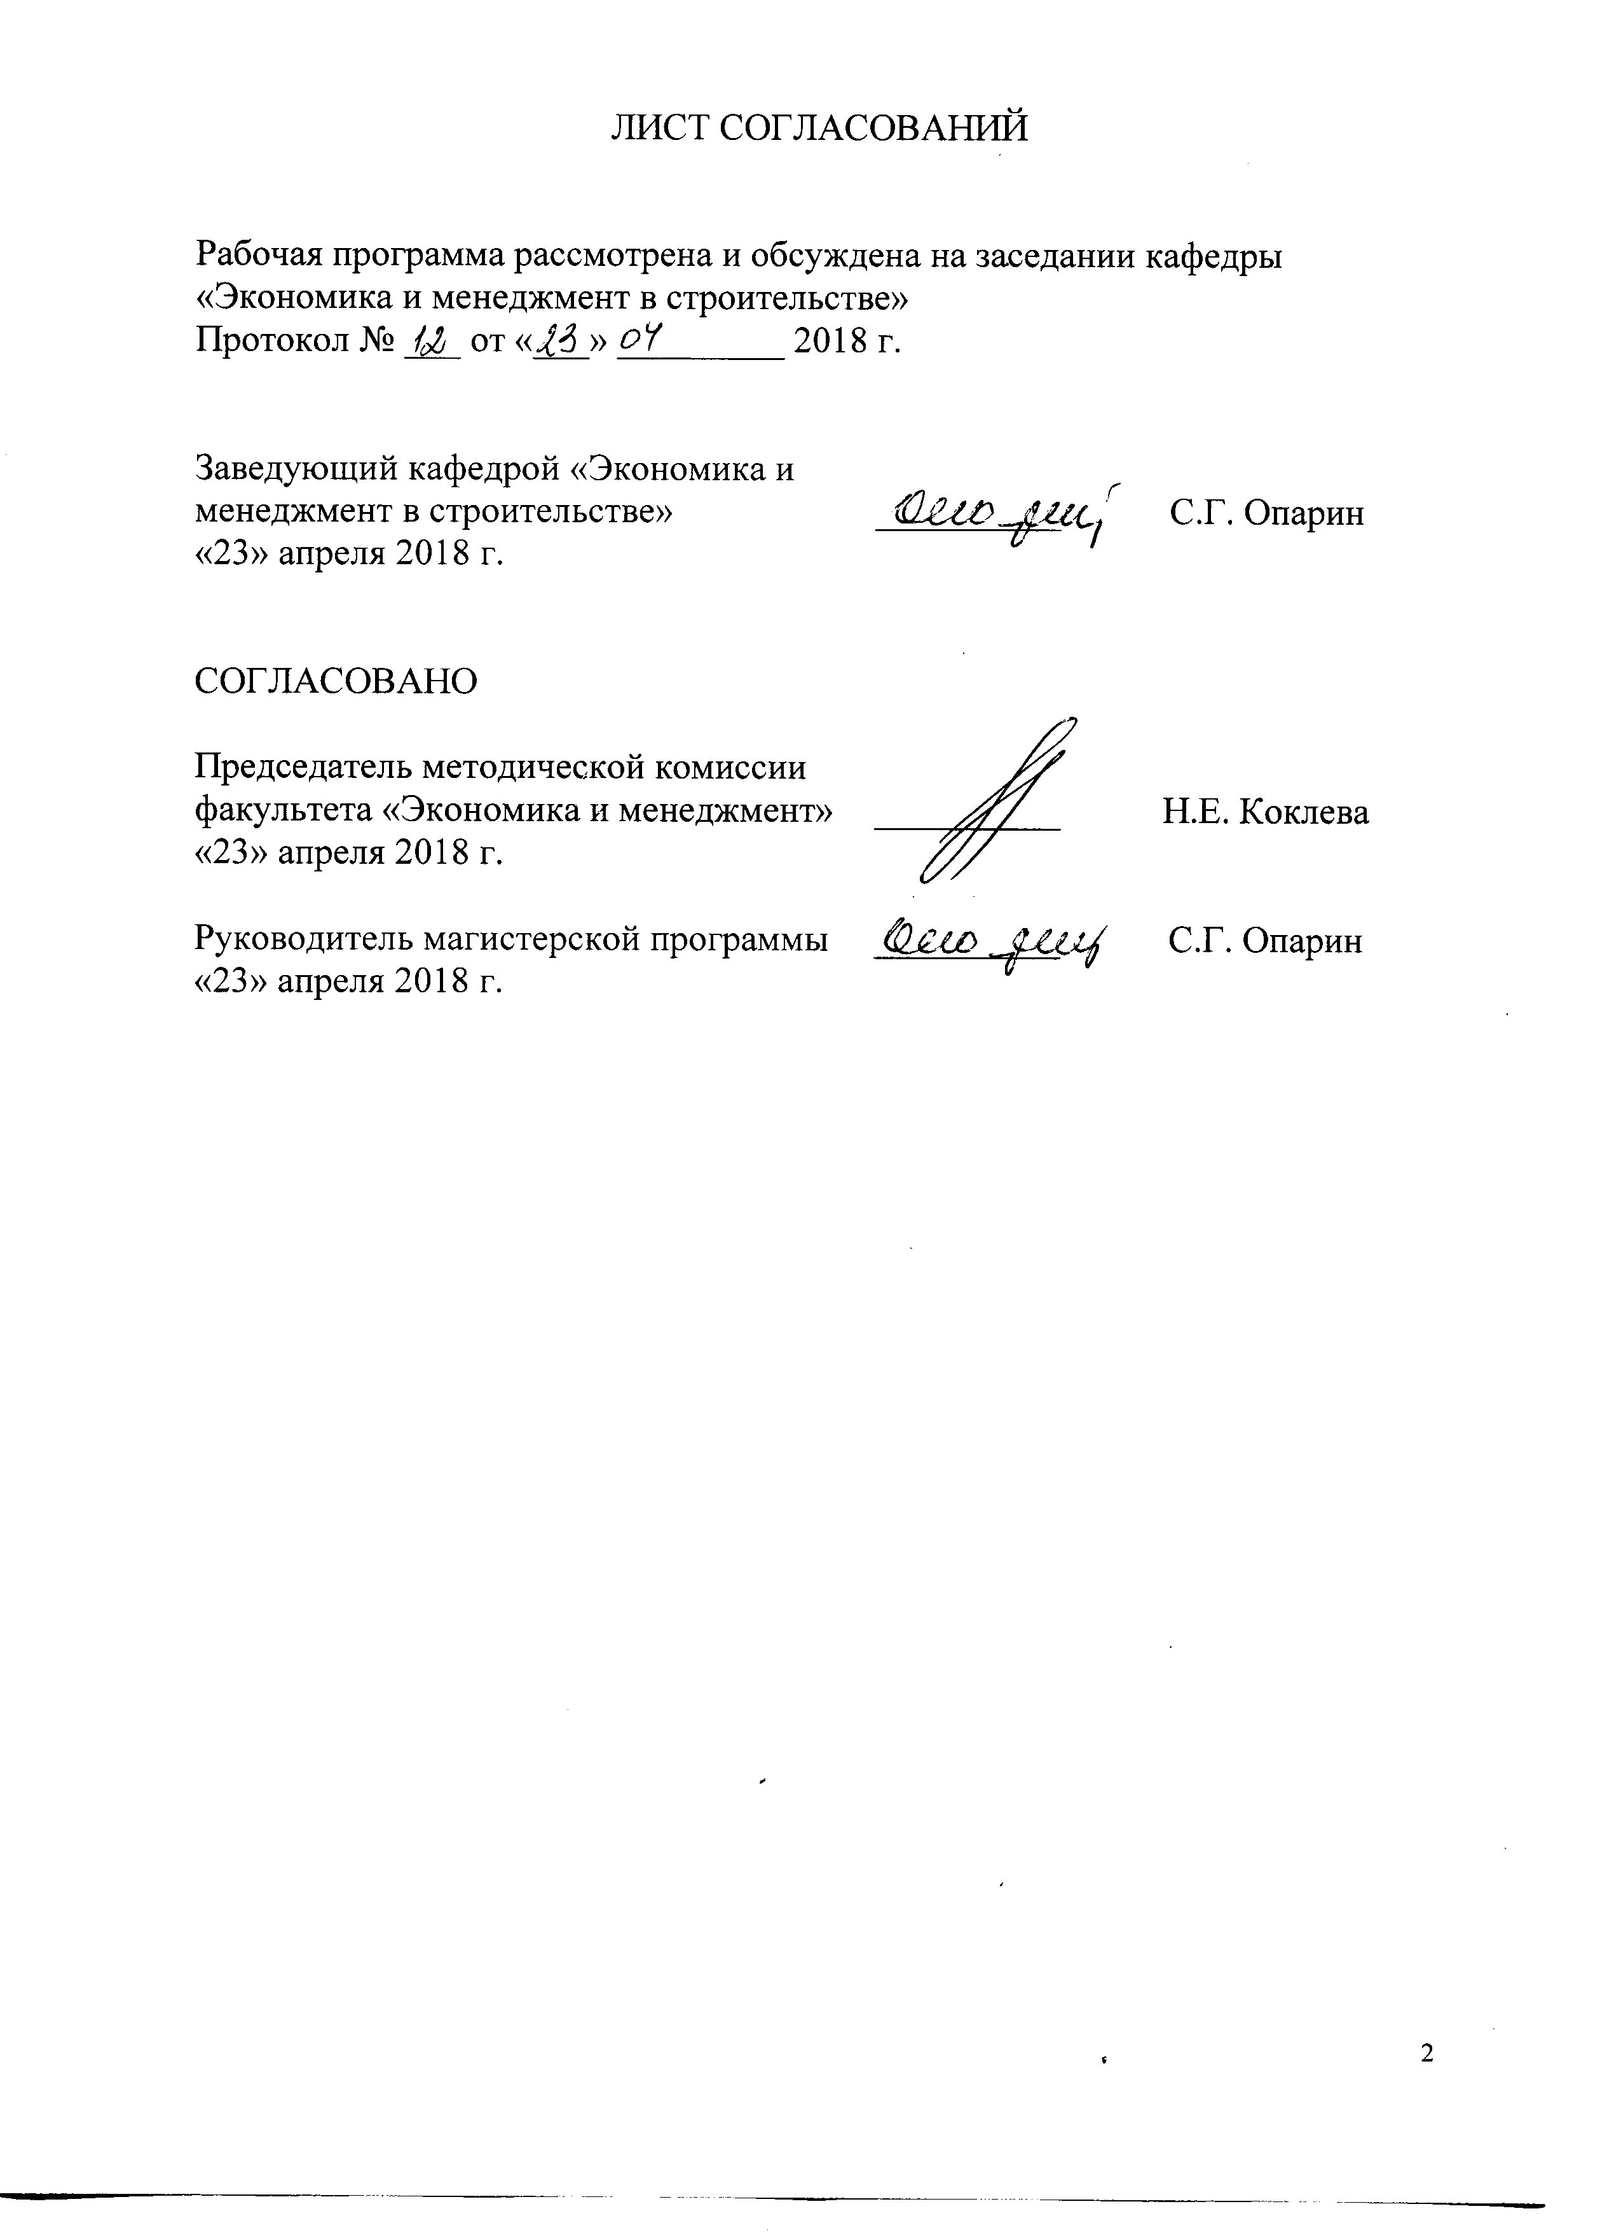
1. Цели и задачи дисциплины

Рабочая программа составлена в соответствии с ФГОС ВО, утвержденным «30» октября 2014 г., приказ № 1419 по направлению 08.04.01 «Строительство», по дисциплине «Оценка наиболее эффективного использования недвижимости».
Целью изучения дисциплины является формирование у магистрантов современных компетенций в области принятия управленческих решений, требующих углубленной фундаментальной и профессиональной подготовки. Получение практических навыков владения методикой экономических расчетов по оценке НЭИ объектов недвижимости. Воспитание творческого подхода к работе, ответственности за достоверность и объективность принимаемых решений при оценке эффективности использования недвижимости в строительстве.
Для достижения поставленной цели решаются следующие задачи:
- развить теоретические основы оценки рыночной стоимости объектов недвижимости;
- расширить представление о законодательных основах оценочной деятельности;
- обучить навыкам по оценке наиболее эффективного использования недвижимости;
- освоить принципы и процедуру оценки рыночной стоимости недвижимости.

2. Перечень планируемых результатов обучения по дисциплине, соотнесенных с планируемыми результатами освоения основной профессиональной образовательной программы

Планируемыми результатами обучения по дисциплине являются: приобретение знаний, умений, навыков.
В результате освоения дисциплины обучающийся должен:
ЗНАТЬ:
- источники информации, необходимые для проведения конкретных экономических расчетов;
- инструментальные средства для обработки экономических данных;
- типовые методики и действующую нормативно-правовую базу в области оценки и управления недвижимостью.
- принципы, процедуры и методы оценки наиболее эффективного использования объектов недвижимости, применение их результатов для принятия управленческих решений.
УМЕТЬ:
- выполнять необходимые для оценки и управления недвижимостью расчеты, обосновывать их и представлять результаты работы в соответствии с принятыми в организации стандартами;
- анализировать и интерпретировать финансовую, бухгалтерскую и иную информацию, содержащуюся в отчетности предприятий различных форм собственности, организаций, ведомств и использовать полученные сведения для принятия управленческих решений;
- использовать для решения аналитических и исследовательских задач современные технические средства и информационные технологии;
- организовать работу малого коллектива, рабочей группы.
ВЛАДЕТЬ:
- современной вычислительной техникой, компьютерными технологиями и способами их использования в профессиональной деятельности;
- навыками самостоятельной работы, самоорганизации и организации выполнения поручений;
- современными методиками расчета и интерпретации полученных результатов;
- навыками самостоятельной работы, самоорганизации и организации выполнения поручений.
Приобретенные знания, умения, навыки, характеризующие формирование компетенций, осваиваемые в данной дисциплине, позволяют решать профессиональные задачи, приведенные в соответствующем перечне по видам профессиональной деятельности в п. 2.4 общей характеристики основной профессиональной образовательной программы (ОПОП).

Изучение дисциплины направлено на формирование следующих общекультурных компетенций (ОК):
- способностью к абстрактному мышлению, анализу, синтезу (ОК-1)
Изучение дисциплины направлено на формирование следующих общепрофессиональных компетенций (ОПК):
- способностью использовать на практике навыки и умения в организации научно-исследовательских и научно-производственных работ, в управлении коллективом, влиять на формирование целей команды, воздействовать на ее социально-психологический климат в нужном для достижения целей направлении, оценивать качество результатов деятельности, способностью к активной социальной мобильности (ОПК-3);
- способность демонстрировать знания фундаментальных и прикладных дисциплин программы магистратуры (ОПК-4);
- способность использовать углубленные теоретические и практические знания, часть которых находится на передовом рубеже данной науки (ОПК-5);
- способность использовать углубленные знания правовых и этических норм при оценке последствий своей профессиональной деятельности, при разработке и осуществлении социально значимых проектов (ОПК-7);
- способность демонстрировать навыки работы в научном коллективе, способность порождать новые идеи (креативность) (ОПК-8);
- способность и готовность ориентироваться в постановке задачи, применять знания о современных методах исследования, анализировать, синтезировать и критически резюмировать информацию (ОПК-10);
- способность оформлять, представлять и докладывать результаты выполненной работы (ОПК-12), (ПК-2), (ПК-6).
Изучение дисциплины направлено на формирование следующих профессиональных компетенций (ПК):
- владение методами оценки инновационного потенциала, риска коммерциализации проекта, технико-экономического анализа проектируемых объектов и продукции (ПК-2);
- умением вести сбор, анализ и систематизацию информации по теме исследования, готовить научно-технические отчеты, обзоры публикаций по теме исследования (ПК-6).
Область профессиональной деятельности обучающихся, освоивших данную дисциплину, приведена в п. 2.1 общей характеристики ОПОП.
Объекты профессиональной деятельности обучающихся, освоивших данную дисциплину, приведены в п. 2.2 общей характеристики ОПОП.
3. Место дисциплины в структуре основной профессиональной образовательной программы
Дисциплина «Оценка наиболее эффективного использования недвижимости» (Б1.В.ОД.4) относится к вариативной части и является обязательной дисциплиной обучающегося.

4. Объем дисциплины и виды учебной работы
Для очной формы обучения:
Вид учебной работы | Всего часов |  | Семестр
 |  |  | 2
Контактная работа (по видам учебных занятий)  В том числе:  - лекции (Л)  - практические занятия (ПЗ)  - лабораторные работы (ЛР) | 36  36 |  | 36  36
Самостоятельная работа (СРС) (всего) | 63 |  | 63
Контроль | 45 |  | 45
Форма контроля знаний | Э, КП | Э, КП
Общая трудоемкость: час / з.е. | 144/4 |  | 144/4

Для заочной формы обучения:
Вид учебной работы | Всего часов | Курс
 |  | 2
Контактная работа (по видам учебных занятий)  В том числе:  - лекции (Л)  - практические занятия (ПЗ)  - лабораторные работы (ЛР) | 14  14 | 14  14
Самостоятельная работа (СРС) (всего) | 121 | 121
Контроль | 9 | 9
Форма контроля знаний | Э, КП | Э, КП
Общая трудоемкость: час / з.е. | 144/4 | 144/4
Примечания: «Форма контроля знаний» – экзамен (Э), курсовой проект (КП).
5. Содержание и структура дисциплины

5.1 Содержание дисциплины

№ п/п | Наименование раздела дисциплины | Содержание раздела
1. | Процедура оценки рыночной стоимости недвижимости | Тема №1. Процедура оценки рыночной стоимости недвижимости  Определение задания на оценку. Принцип наиболее эффективного использования объекта (НЭИ). Этапы определения НЭИ. Метод мозгового штурма. Учет ограничений на застройку. Применение подходов к оценке. Согласование результатов оценки. Отчет об оценке.  Тема №2. Расчет чистого операционного дохода (ЧОД) Оценка коэффициента капитализации  Определения ЧОД при анализе НЭИ условно свободного участка земли. Оценка величины коэффициента капитализации для здания.
2. | Анализ вариантов НЭИ земельного участка с имеющейся застройкой | Тема №3. Расчет величины потенциально валового дохода (ПВД)  Расчет величины ПВД при анализе НЭИ участка земли с имеющимися улучшениями и при условии комбинирования функций землепользования.  Тема №4. Оценка величины общего коэффициента капитализации.  Оценка величины общего коэффициента капитализации на основе сравнения со сделками с объектами-аналогами. Оценка затрат на реконструкцию.  Тема №5. Анализ вариантов НЭИ земельного участка с имеющейся застройкой. Применение укрупненных показателей  Анализ вариантов НЭИ земельного участка с имеющейся застройкой. Виды и особенности применения укрупненных показателей. Оценка сметной стоимости вариантов застройки по укрупненным показателям. Предположения и допущения оценщика.

5.2 Разделы дисциплины и виды занятий

Для очной формы обучения (2 семестр):
№ п/п | Наименование раздела дисциплины | Л | ПЗ | ЛР | СРС
1. | Процедура оценки рыночной стоимости недвижимости | - | 10 | - | 23
2. | Анализ вариантов НЭИ земельного участка с имеющейся застройкой | - | 26 | - | 40
Итого |  | - | 36 | - | 63

Для заочной формы обучения (2 курс):
№ п/п | Наименование раздела дисциплины | Л | ПЗ | ЛР | СРС
1. | Процедура оценки рыночной стоимости недвижимости | - | 4 | - | 40
2. | Анализ вариантов НЭИ земельного участка с имеющейся застройкой | - | 10 | - | 81
Итого |  | - | 14 | - | 121
6. Перечень учебно-методического обеспечения для самостоятельной работы обучающихся по дисциплине

№  п/п | Наименование раздела дисциплины | Перечень учебно-методического обеспечения
1. | Процедура оценки рыночной стоимости недвижимости | 8.1[1,2];  8.2[1-3];  8.3[1-4]
2. | Анализ вариантов НЭИ земельного участка с имеющейся застройкой

7. Фонд оценочных средств для проведения текущего контроля успеваемости и промежуточной аттестации обучающихся по дисциплине

Фонд оценочных средств по дисциплине является неотъемлемой частью рабочей программы и представлен отдельным документом, рассмотренным на заседании кафедры и утвержденным заведующим кафедрой.

8. Перечень основной и дополнительной учебной литературы, нормативно-правовой документации и других изданий, необходимых для освоения дисциплины
8.1 Перечень основной учебной литературы, необходимой для освоения дисциплины:
1. Грязнова А.Г., Федотова М.А. Оценка недвижимости : Учебник ВПО. М.: Финансы и статистика, 2007. - 362 страниц (Электронный ресурс)/ Режим доступа свободный.- https://e.lanbook.com/book/1009#authors.
8.2 Перечень дополнительной учебной литературы, необходимой для освоения дисциплины:
1. Методические рекомендации по оценке эффективности инвестиционных проектов (вторая редакция). Утверждено: Министерством экономики РФ, Министерством финансов РФ, Государственным комитетом РФ по строительной, архитектурной и жилищной политике № ВК 477 от 21.06.1999 г. – М.: Экономика, 2000. – 421 с.
2. Грибовский, С.В. Математические методы оценки стоимости
недвижимого имущества [Электронный ресурс] : . — Электрон. дан. — М. : Финансы и статистика, 2008. — 368 с. — Режим доступа: http://e.lanbook.com/books/element.php?pl1_id=53752

8.3. Перечень нормативно-правовой документации, необходимой для освоения дисциплины:
- Закон РФ №135-ФЗ от 29.07.98 «Об оценочной деятельности в Российской Федерации» Режим доступа: http://www.consultant.ru/, свободный.
- Постановление Правительства РФ от 06 июля 2001 №519 «Об утверждении стандартов оценки». Режим доступа: http://www.consultant.ru/, свободный.
- Гражданский кодекс Российской Федерации. Режим доступа: http://www.consultant.ru/, свободный.
- Налоговый Кодекс Российской Федерации. Режим доступа: http://www.consultant.ru/, свободный.
- Приказы Минэкономразвития РФ от 20.07.2007 г. № 254, 255, 256 "Об утверждении федерального стандарта оценки (ФСО № 3; № 2; № 1)”; приказ Минэкономразвития РФ от 22 октября 2010 г. N 508 "Об утверждении федерального стандарта оценки "Определение кадастровой стоимости (ФСО N 4)"; приказ Минэкономразвития РФ от 4 июня 2011 г. № 328 “Об утверждении федерального стандарта оценки “Виды экспертизы порядок её проведения, требования к экспертному заключению и порядку его утверждения (ФСО № 5)”. Режим доступа: http://www.consultant.ru/, свободный.
8.4. Другие издания, необходимые для освоения дисциплины
При освоении дисциплины другие издания не используются.

9. Перечень ресурсов информационно-телекоммуникационной сети «Интернет», необходимых для освоения дисциплины
1. Научная электронная библиотека eLIBRARY.RU/ Российский информационно-аналитический портал [Электронный ресурс]- Режим доступа: http://eLibrary.ru/, свободный;
2. Научно-техническая библиотека ПГУПС [Электронный ресурс]-Режим доступа: http://library.pgups.ru/, свободный;
3. Российская государственная библиотека [Электронный ресурс]-Режим доступа: http://nlr.ru/, свободный;
4. Российская национальная библиотека [Электронный ресурс]-Режим доступа: http://rsl.ru/, свободный;
5. Государственная публичная научно-техническая библиотека [Электронный ресурс]-Режим доступа: http://gpntb.ru/, свободный;
6. Нормативно-правовая база КонсультантПлюс/ Некоммерческая интернет-версия [Электронный ресурс]-Режим доступа: http://base.consultant.ru/, свободный;
7. Электронный фонд правовой и нормативно-технической документации [Электронный ресурс]-Режим доступа: http://docs.cntd.ru/, свободный;
8. Информационные технологии управления. Галактика Управление строительством [Электронный ресурс]-Режим доступа: http://galaktika.spb.ru/solutions/business_suite/building/, свободный;
9. Сервер органов государственной власти Российской Федерации [Электронный ресурс]-Режим доступа: http://gov.ru/, свободный;
10. Профессиональный сайт для сметчиков. - МОО «Союз инженеров сметчиков» [Электронный ресурс]-Режим доступа: http://kccs.ru/, свободный;
11. Московское отделение Project Management Institute (PMI) [Электронный ресурс]- Режим доступа: http://www.pmi.ru/, свободный.
12. Личный кабинет обучающегося и электронная информационно-образовательная среда Петербургского государственного университета путей сообщения Императора Александра I [Электронный ресурс]. Режим доступа: http://sdo.pgups.ru;
10. Методические указания для обучающихся по освоению дисциплины
Порядок изучения дисциплины следующий:
- Освоение разделов дисциплины производится в порядке, приведенном в разделе 5 «Содержание и структура дисциплины». Обучающийся должен освоить все разделы дисциплины с помощью учебно-методического обеспечения, приведенного в разделах 6, 8 и 9 рабочей программы.
- Для формирования компетенций обучающийся должен представить выполненные типовые контрольные задания или иные материалы, необходимые для оценки знаний, умений, навыков и (или) опыта деятельности, предусмотренные текущим контролем (см. фонд оценочных средств по дисциплине).
- По итогам текущего контроля по дисциплине, обучающийся должен пройти промежуточную аттестацию (см. фонд оценочных средств по дисциплине).
11. Перечень информационных технологий, используемых при осуществлении образовательного процесса по дисциплине, включая перечень программного обеспечения и информационных справочных систем
Перечень информационных технологий, используемых при осуществлении образовательного процесса по дисциплине:
- технические средства (компьютерная техника и средства связи);
- методы обучения с использованием информационных технологий (компьютерное тестирование, демонстрация мультимедийных материалов, компьютерный лабораторный практикум и т.д.);
- перечень Интернет-сервисов и электронных ресурсов (поисковые системы,электроннаяпочтонлайн-энциклопедии,исправочники,электронныеучебныеиучебно-методически материалыСДО).
